Айдаркан Молдокулов атындагы Улуттук инновациялык технологиялар мектеп-лицейинде 2017-2021-жылдары билим сапатын кѳтѳрүү боюнча аткарылган окуу методикалык жумуштар.

2017-жылдын ноябрь айынан баштап УИТМЛ окуу процессине электрондук китептерди SunRav информациялык системасынын жардамы менен Бишкек шаарынын жалпы билим берүүчү мектептеринин арасынан биринчилерден электрондук китептерди түзүп окуу процессинде колдоно башташты. Электрондук китептер окуучулардын өз алдынча иштеп билимин өнүктүрүүгө багытталган окуу электрондук окуу материалы болуп саналат.
Алгач SUNRAV информациялык системасында электрондук окуу китептерин түзүүнүн ыкмаларын ноябрь, декабрь айларында атайын курс уюштурулуп мектептин директору катары, информатика мугалими катары өзүм жетектедим. Себеби бул SunRav системасында иштеп тажрыйбага жетиштүү деңгээлде болгондуктан өзүм менен мектепке ала келген IT адистеринин менен бирдикте мектеп-лицейинин ар предмет боюнча электрондук материалдарын SunRav системасына киргизүүнү баштадык.
Ошентип, мугалимдерди электрондук окуу китептерин түзүүгө үйрөтүү жана түзүп баштоо этабы 2017-2018 окуу жылында башталды. Ооба көптөгөн кыйынчылыктар болду. Мугалимдердин компьютерде иштөө деңгээли кандай экендиги аныкталып калды. Кыргызстан ГАЗпром компаниясынын жардамы менен 2018-жылы 20 компьютер коюлуп, атайын мультимедиялык лаборатория ачып электрондук китептерди предметтер боюнча түзүп активдүү иштеп баштадык. Алгач табигый илимдер багытындагы предметтер боюнча түзүлдү. 2018-2019-окуу жылында 20 окуу китебин мугалимдердин жардамы менен түзүп бүтүрдүк. Негизги максат стандарттын негизинде түзүлгөн окуу китептеринин электрондук вариантын SunRav системасына киргизип дагы кошумча ар бир сабакка керек болгон презентацияларды, аудио, видео материалдарды жасоо же интернеттен табылган видеоматериалдарды рационалдуу пайдалануу жана ар бир теманын мазмунуна ылайыкталган предметтер боюнча тесстерди түзүп чыгып системага киргизүү жумуштарын аткаруу болду.
Биринчилерден кыргыз тилдүү мектептерде электрондук окуу китептерин түзүп окуу процессинде колдонуп баштадык.
2019-жылдын 4-мартында КРнын Премьер-министри М. Абылгазиевдин №98 Буйругу менен гимназиябыз Профессор А. Молдокулов атындагы Улуттук инновациялык технологиялар мектеп-лицейи макамына ээ болду. Быйылкы жаңы окуу жылын жаңы макам менен баштадык жана учурда мектеп-лицейибизде 3181 окуучулар математикалык (математика, физика, информатика), табигый (химия, биология) профилдери боюнча тереӊдетилип окутулат.
Профессор Айдаркан Молдокулов атындагы Улуттук инновациялык технологиялар мектеп лицейи (УИТМЛ) статусу Кыргыз Республикасынын 4-март 2019-жылдын №98 токтомунун негизинде ыйгарылган.
Буга чейинки аталышы профессор А.Молдокулов атындагы Улуттук компьютердик гимназия статусунда иштеген. 2015-жылы билим берүү мыйзамына ылайык (гимназия – гуманитардык багытта, лицей – физика, математика багыты болуп аныкталган) статусун өзгөрттү.
2019-2020 окуу жылында мектеп предметтер боюнча 42 электрондук китеп түзүлүп окуу процессинде колдонулуп окутула баштады.
Электрондук окуу китептерин түзүп колдонуунун негизги максаты – окуучуларды өз алдынча окууга багыттоо менен билим сапатын көтөрүү болуп саналат.
Азыркы убакта УИТМЛ “Акылдуу мектеп” проектиси боюнча тандалып алынган мектептердин бири болуп эсептелет.
2019-2020-окуу жылынын III чейрегинин аягында дүйнөдө тараган таажы вирусу COVID-19 келгендигине байланыштуу, окуулар токтотулду. IV чейрек 8-апрелден тартып окуулар on-line жана дистанттык негизде жүргүзүлүп, мугалимдер тарабынан classroom, мультиурок, Якласс, zoom, ж.б. программалардын негизинде кайтарым байланыштар жүргүзүлдү.
Мындан сырткары мектеп-лицейдин 33 мугалими: кыргыз тили, химия, физика, информатика, дене тарбия, математика (алгебра жана геометрия), башталгыч класстарга кыргыз тилинен, тарых предметтеринен (баары - 210 саат) ЭлТР телевидениясы тарабынан видео-сабактарга тартылып, жалпы республиканын окуучулары үчүн көрсөтүлдү. Мына ушул аракет быйылкы окуу жылында да улантылды.
2020-2021-окуу жылынын I чейрегинде теле-сабактарга:
- Физика - 5 мугалим (40саат),
- математика - 9 мугалим (56 саат),
- башталгыч класс - 3 мугалим (34 саат),
- кыргыз тили жана адабияты -3 мугалим (16 саат),
- химия – 2 мугалим (24 саат).
Баары- 22 мугалим (170 саат).

2020-2021-окуу жылынын II чейрегинде теле-сабактарга:
- Физика - 4 мугалим (37саат),
- математика - 9 мугалим (56 саат),
- башталгыч класс - 1 мугалим ( 12 саат),
- кыргыз тили жана адабияты -4 мугалим (22 саат).
- Химия – 2 мугалим (32 саат)
Баары- 20 мугалим (159 саат).

2020-2021-окуу жылынын III чейрегинде теле-сабактарга:
- Физика - 5 мугалим (54 саат),
- математика - 9 мугалим (71 саат),
- башталгыч класс - 1 мугалим ( 15 саат),
- кыргыз тили жана адабияты – 5 мугалим (31 саат).
- Химия – 2 мугалим (32 саат)
Баары- 22 мугалим (203 саат).

2020-2021-окуу жылынын IV чейрегинде теле-сабактарга:
- Физика - 5 мугалим (45 саат),
- математика - 9 мугалим (59 саат),
- башталгыч класс - 1 мугалим ( 15 саат),
- кыргыз тили жана адабияты -4 мугалим (28 саат).
- Химия – 2 мугалим (32 саат)
Баары- 21 мугалим (179 саат).
Жыл ичинде 21 мугалим 711 саат сабак өтүштү.
Мектеп-лицейинде бардыгы предметтер боюнча 92 окуу электрондук китептер түзүлүп Кыргыз Телекомдун серверине жайгаштырылган. Бардык электрондук китептерди региондордун мектептери төмөндөгү интернет булактарынан карап эркин түрдө пайдаланып жатышат. Дареги: https://edu-nlsit.jet.kg/ , https://oku.edu.gov.kg/ky/ SunRav шилтемесинен.
Аралыктан окуу мезгилинде 33 мугалим предметтер боюнча Видеосабактарды тартууга катышышты.
Ушул мезгилде УИТМЛде төмөндөгү багыттар боюнча иш жүгүзүлүп жатат:
1. Мектептеги окуу класстарын компьютердик техника менен камсыз кылуу бардыг 165 компьютер жана ноутбуктар менен камсыз болгон;
2. Мектепти жогорку ылдамдыктагы интернет булактарына туташтыруу жана сервердик борборлорду уюштуруу боюнча Кыргыз Телеком – бир оптволокно түйүнү, HOME LINE эки оптволокно түйүнү иштеп жатат;
3. 2018-2019 окуу жылынан баштап Коопсуз мектеп долбоорунун негизинде турникеттерди иштеттүү ишке киргизилген;
3. 2019-2020 окуу жылынан баштап мектеп ичиндеги Видео көзөмөлдөө ишке киргизилди (32 видео байкоо түзүлүштѳрү орнотулган);
4. 2017-жылдан баштап Негизги окуу предметтери боюнча SunRav информациялык системасында электрондук окуу китептерин түзүү бардыгы 92 окуу электрондук китептери түзүлүп окуу процессинде колдонулуп жатат;
5. Табигый илимдер багытындагы предметтер боюнча мугалимдер Видео онлайн сабактарды иштеп чыгууга жана билим берүү порталдарын уюштурууга активдүү катышып жатышат.
6. 2019-2020 окууу жылында Электрондук мектеп информациялык системасын ишке киргизүү (Электрондук журнал, электрондук күндөлүк) толук апробациядан өттү 2020-2021 окуу жылында “Электрондук мектеп” информациялык системасы (ЯКЛАСС) окуу процессине толугу менен пайдаланып билим сапатын жогорулатууда жана окуучуларды ѳз алдынча иштѳѳгѳ үйрѳтүүдѳ зор салымын кошуп жатат.
7. Мектептин сайты түзүлгөн: www.ncg.kg

Профессор А. Молдокулов атындагы Улуттук инновациялык технологиялар мектеп-лицейинде жасалган электрондук окуу китептери жѳнүндѳ маалымат
Профессор А. Молдокулов атындагы Улуттук инновациялык технологиялар мектеп-лицейи 2017-2018-окуу жылынын январь айында педагогикалык-психологиялык темасын тактоо менен бирдикте, стратегиялык ѳнүгүү планын жана максаттарын аныктаганбыз. “Окуучулардын билим сапатын жогорулатуу үчүн орто мектепте билим берүүчү информациялык чөйрөнү калыптандыруу” деген теманы тандоо менен бүгүнкү күндѳ мугалимдер бардык предметтер(класстар) боюнча электрондук окуу китептерин жана электрондук портфолиолорду түзүштү. Бүгүнкү күндѳ электрондук окуу китептерин жана электрондук портфолиолорду жакшыртуунун үстүндѳ иштешүүдѳ.
Электрондук окуу китептери окуу китептин мазмунун, темага ылайыктуу аудио-видео материалдарды, презентацияларды жана мазмунду камтыган тесттерден турат.
Электрондук окуу китептердин негизги максаты окуучулардын ѳз алдынча билим алуусуна шарт түзүү, ар бир сабактын кѳрсѳтмѳлүү, жандуу болушу, ошону менен бирге окуучулардын билимдерин тесттердин түрлѳрү менен баалоо.
Мектеп-лицейдин мугалимдери модифицирленген программалар менен иштешет. Мына ушул програмаларда берилген кошумча маалыматтар электрондук китепте ѳзгѳчѳлѳнүп кѳрсѳтүлүп турат. Китептин жакшы жактары ѳтѳ кѳп. Электрондук окуу китепбин түзүүдѳ мугалимден кѳп убакыт, кѳп эмгек талап кылынат, бирок сабак окуучулар үчүн жеткиликтүү, кѳрсѳтмѳлүү болот.
2020-2021-окуу жылында мугалимдер электрондук журнал жана электрондук күндѳлүк менен иштеп башташты.

УИТМЛде түзүлгѳн окуу электрондук китептеринин тизмеги:
№ | Ф. И. О. | предметтер | класс
1 | Касымалиев М. У. | Информатика | 5-класс
2 | Касымалиев М. У. | Информатика | 6-класс
3 | Касымалиев М. У. | Информатика методикасы | 5-класс
4 | Касымалиев М. У. | Информатика методикасы | 6-класс
5 | Бекбоева Г. К. | Математика | 2-класс
6 | Ишекеева П. | Адабий окуу | 4-класс
7 | Шаршеналиева Н., Таштанбекова Г. | Алгебра жана анализдин башталышы | 10-класс
8 | Кадыркулова З. | Алгебра | 7-класс
9 | Арстамбекова М. | Биология | 10-класс
10 | Арстамбекова М. | Биология | 11-класс
11 | Жумабаева Ж. | Геометрия | 7-класс
12 | Эсенканова Г. | Дүйнѳ тарыхы | 11-класс
13 | Осекова Д. | Жаңы тарых | 8-класс
14 | Осекова Д. | Кыргыз тарыхы | 11-класс
15 | Асаналиева Ч. | Информатика | 7-класс
16 | Бектенова Д. | Информатика | 10-класс
17 | Кыштообаева Т. | Информатика | 11-класс
18 | Мамбеталиева Д. | Кыргыз адабияты | 7-класс
19 | Музаева Г. | Кыргыз адабияты | 11-класс
20 | Батыркулова М. | Кыргыз тили | 7-класс
21 | Бейшеналиев Т. | Кыргыз тарызы | 8-класс
22 | Мусаева А. | Мекен таануу | 2-класс
23 | Ишекеева П. | Мекен таануу | 4-класс
24 | Мурзабаева Г. | Орус адабияты | 10-класс
25 | Абдраимова Б. | Орус тили | 4-класс
26 | Айдыралиева Д. | Орус тили | 11-класс
27 | Каимова А. | Технология | 5-класс
28 | Жообаева М. | Орус адабияты | 7-класс
29 | Усенбаева М. А. | Орус тили | 1-класс
30 | Эсенканова Г. | Кыргыз жана дүйнѳ тарыхы | 5-класс
31 | Камчыбекова Г. | Физика | 10-класс
32 | Тинибаева Ш. | Физика | 11-класс
33 | Женалиева З. | Химия | 8-класс

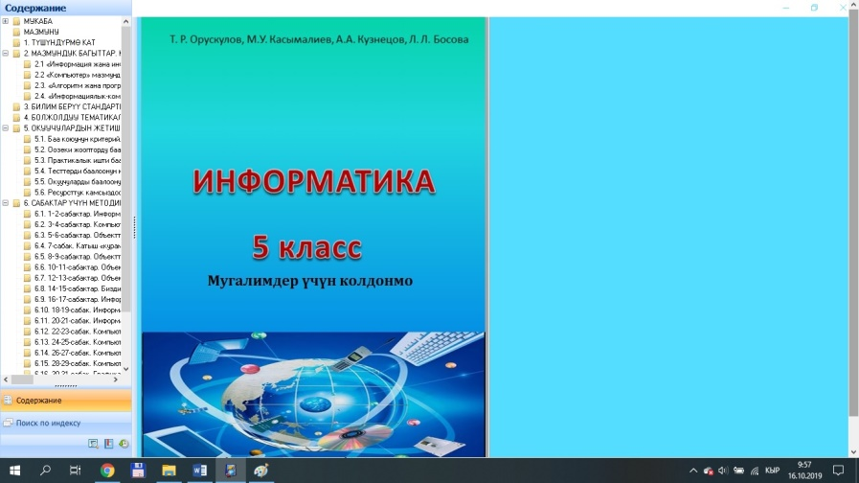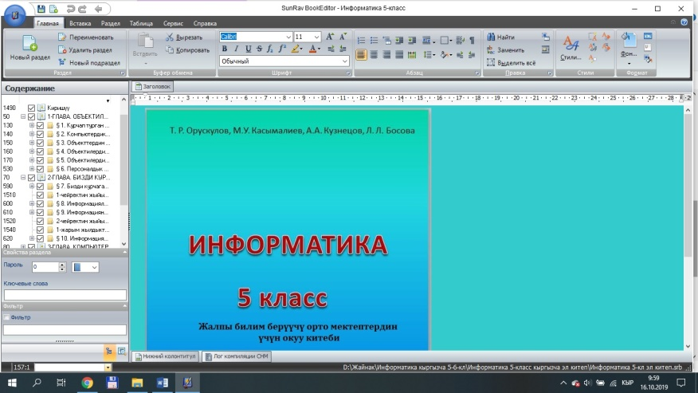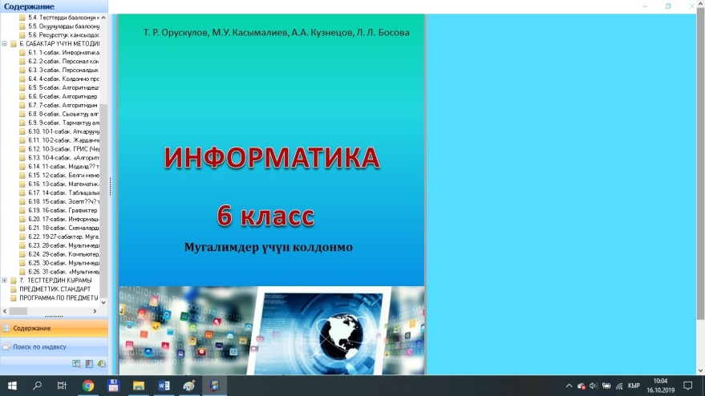

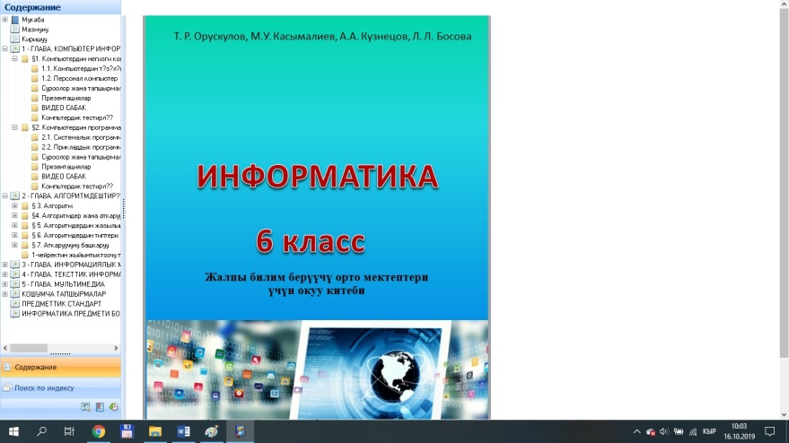

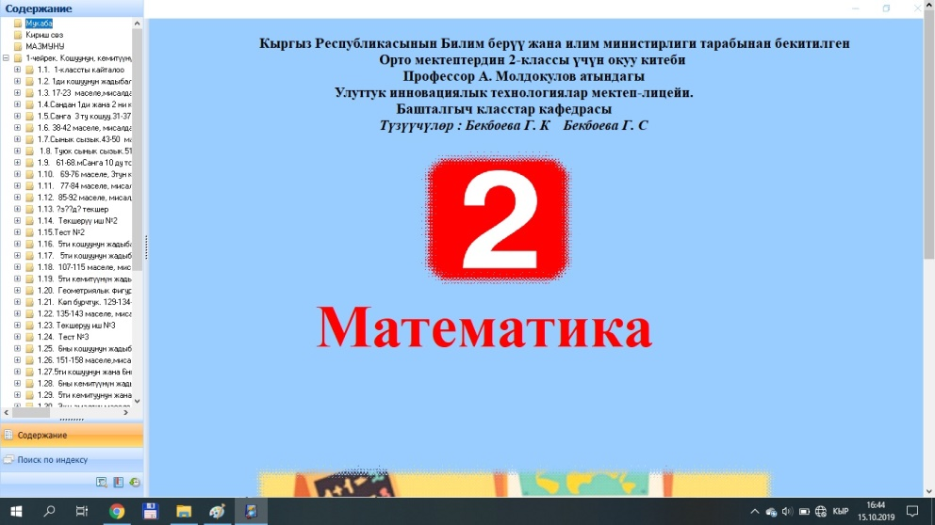
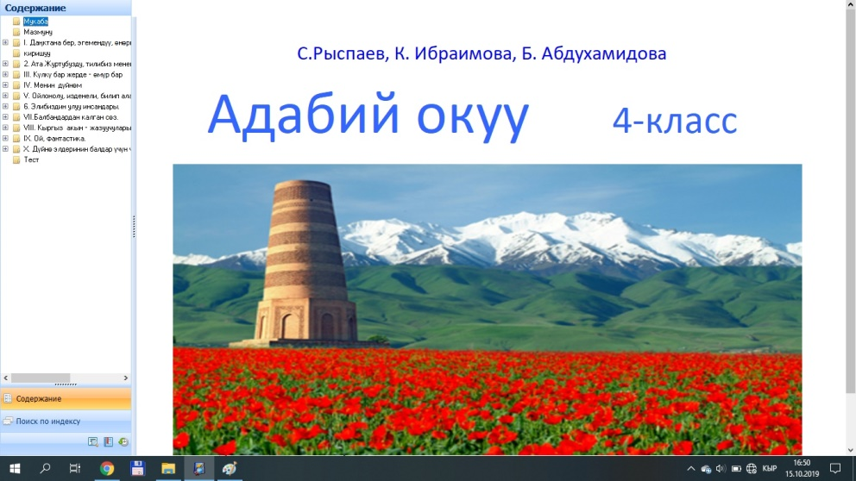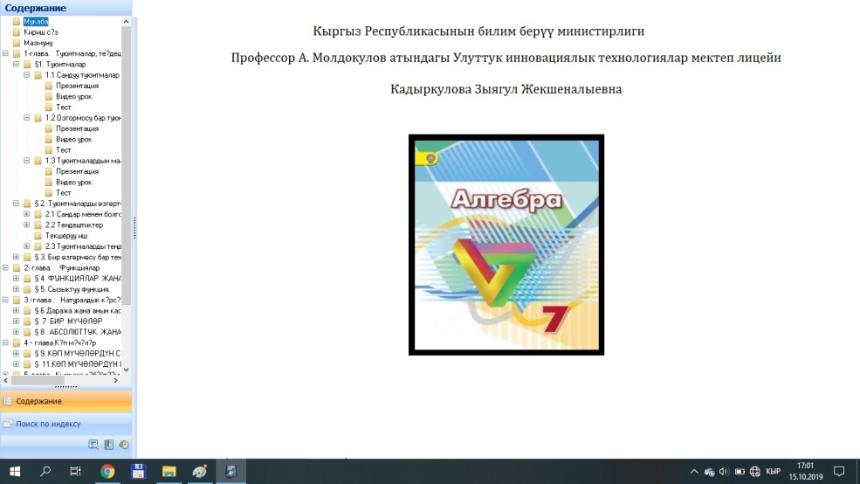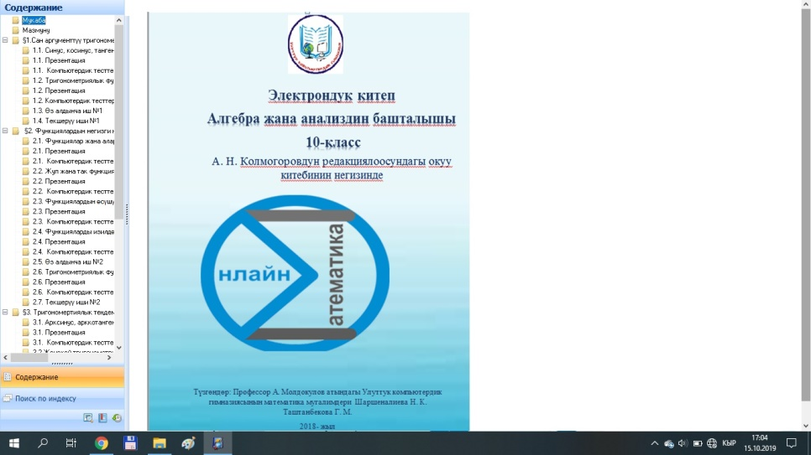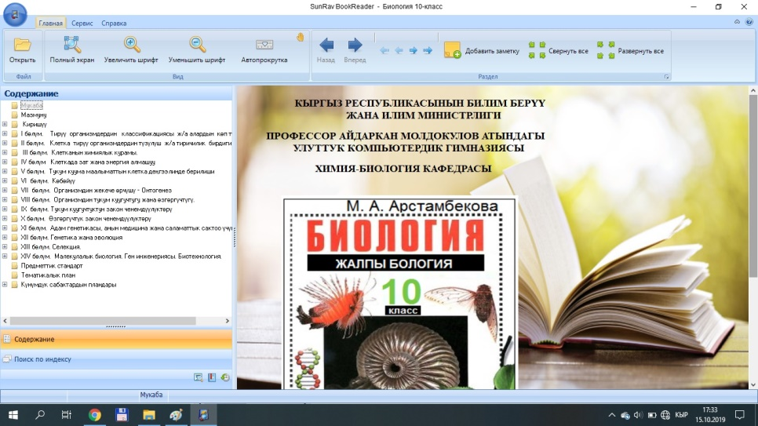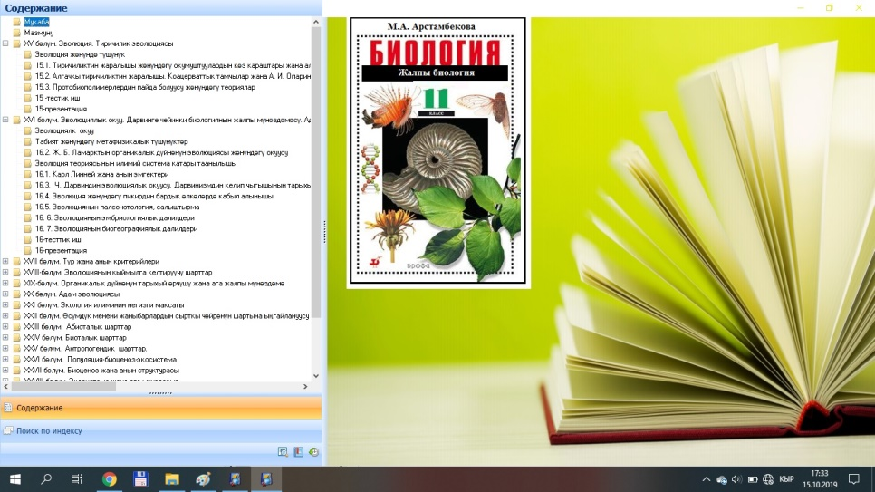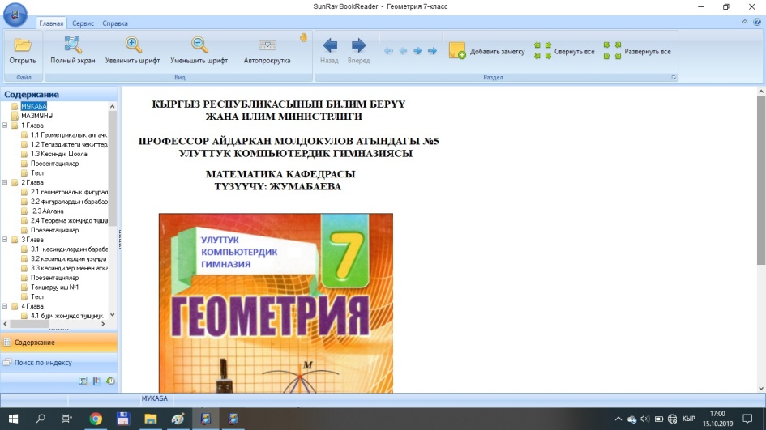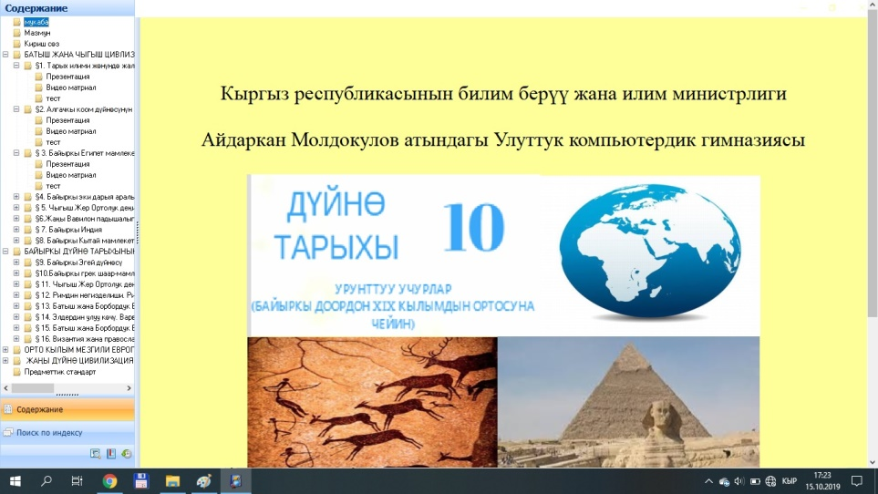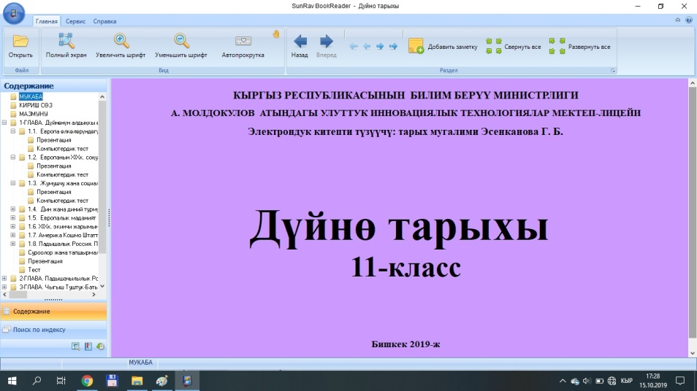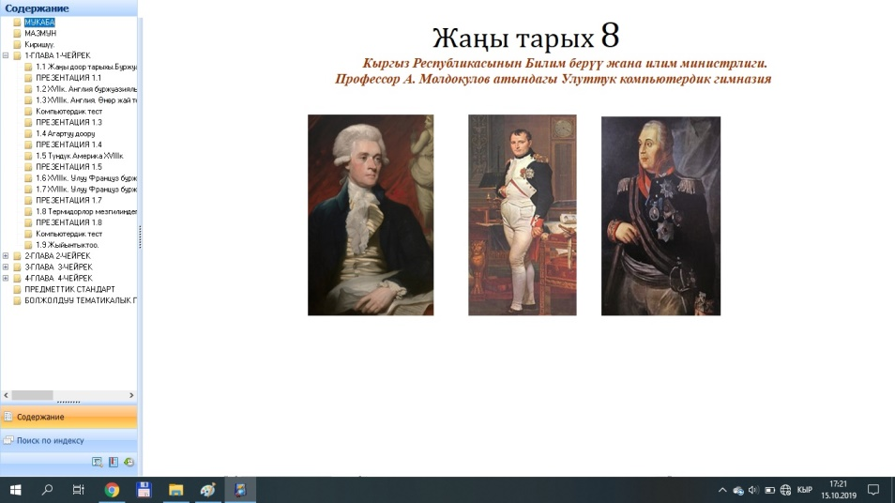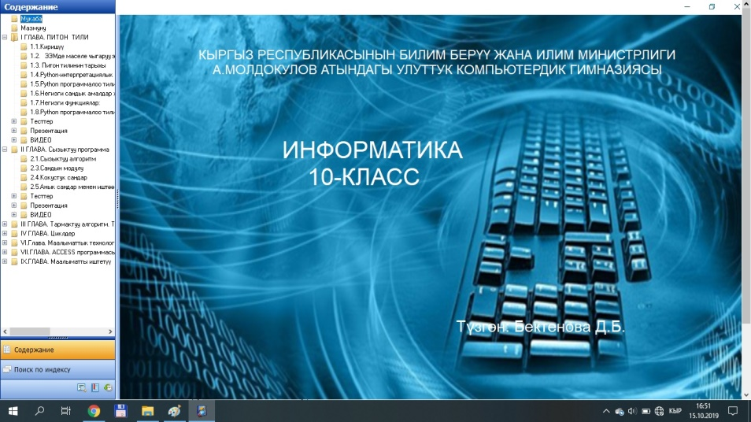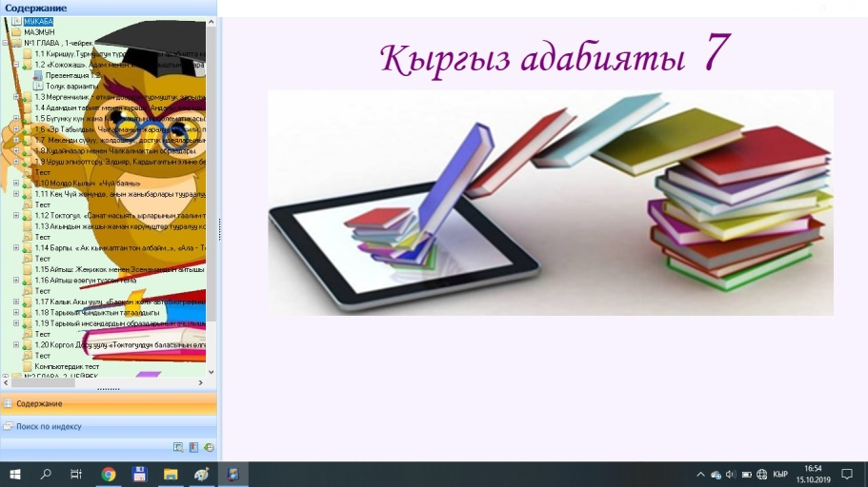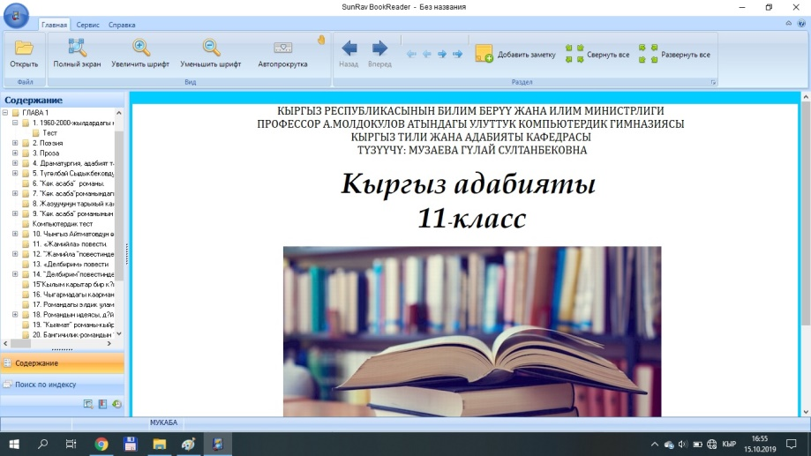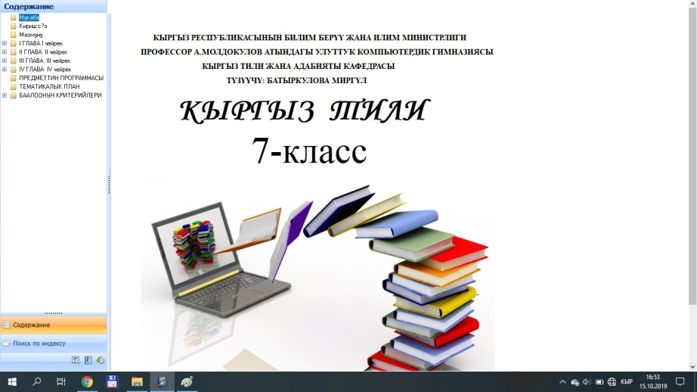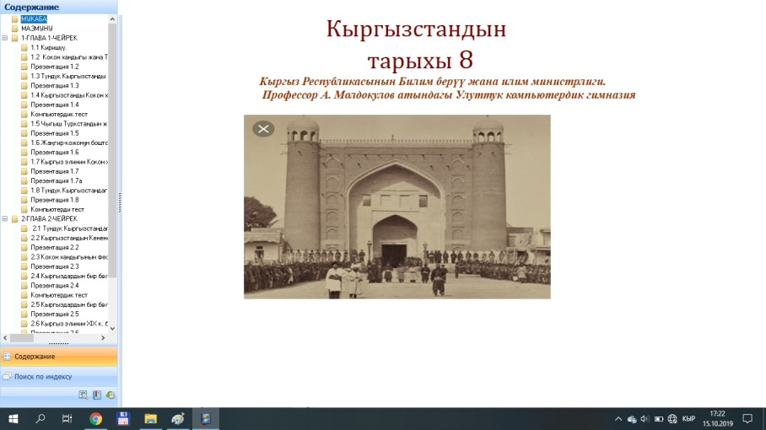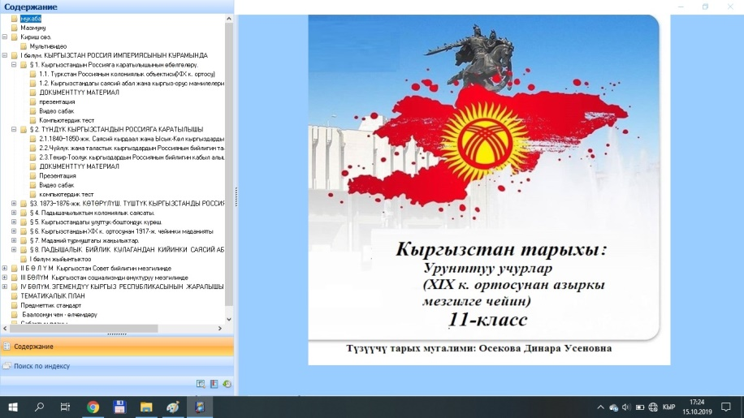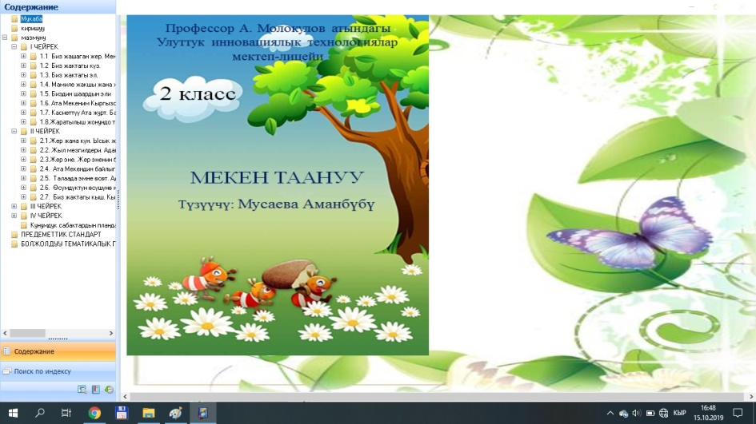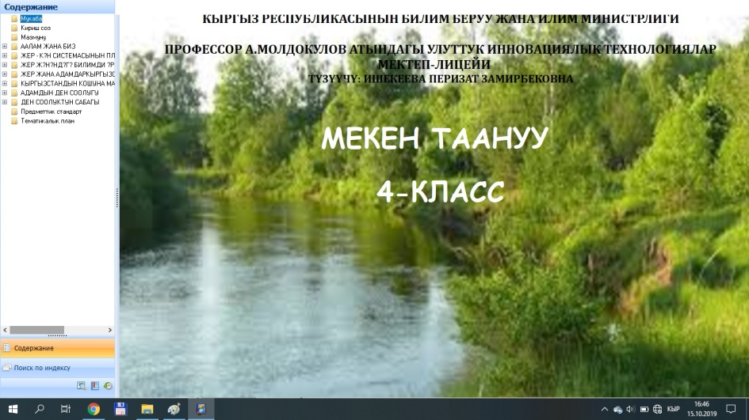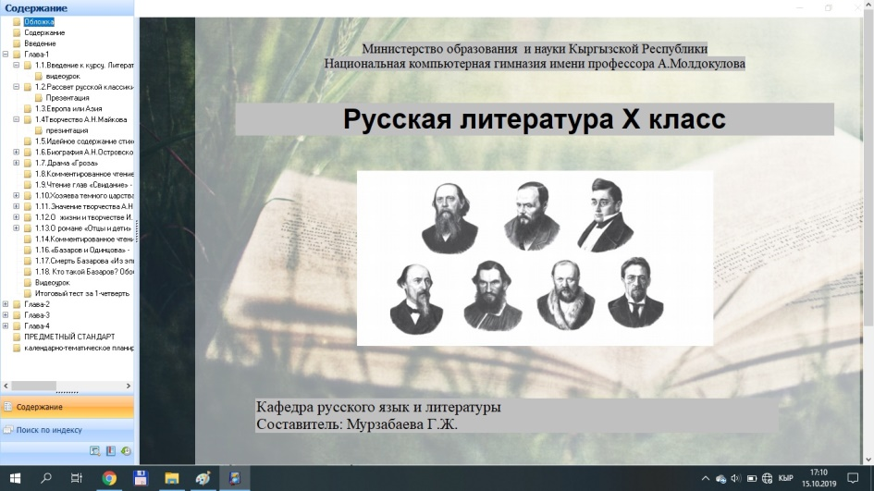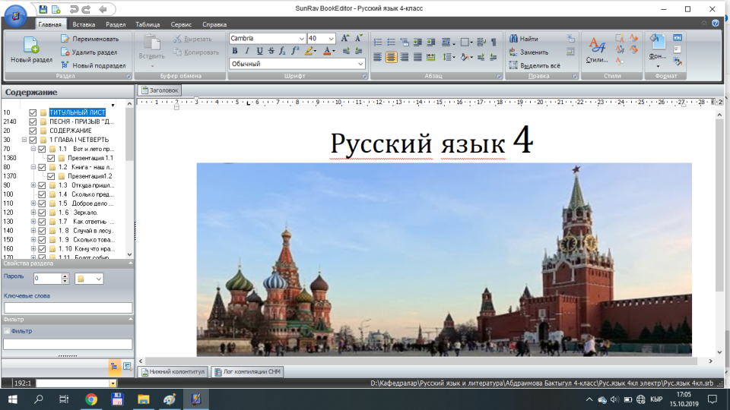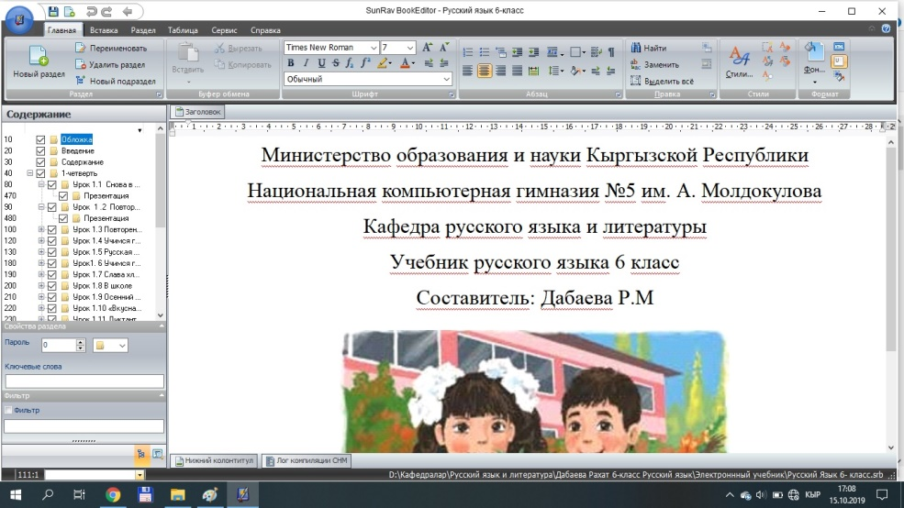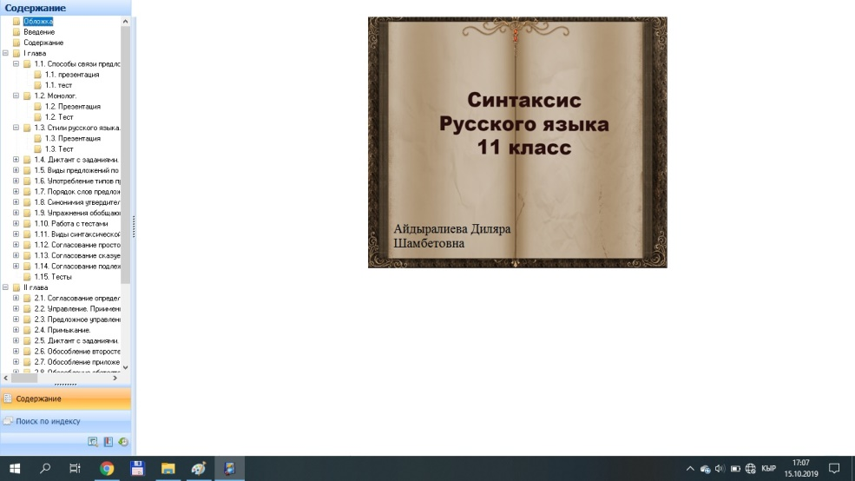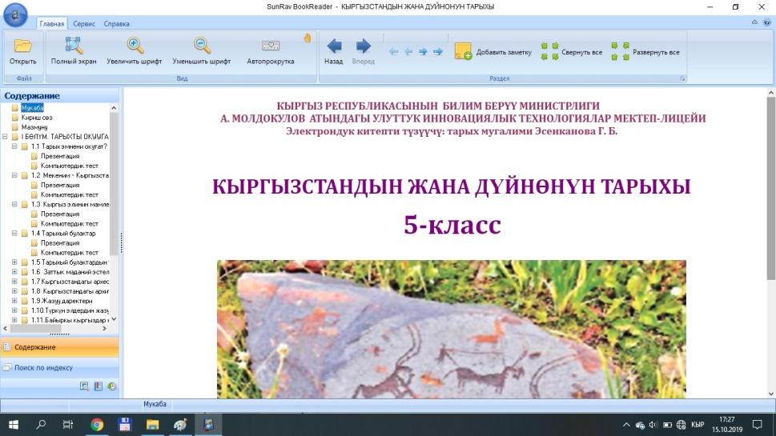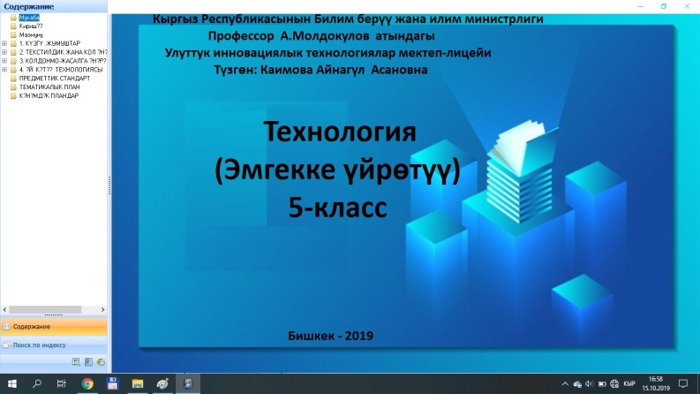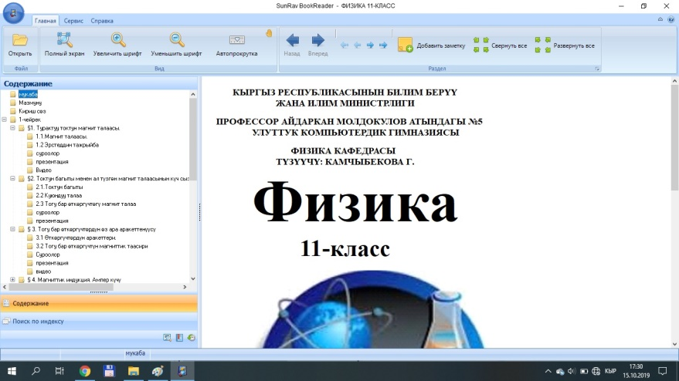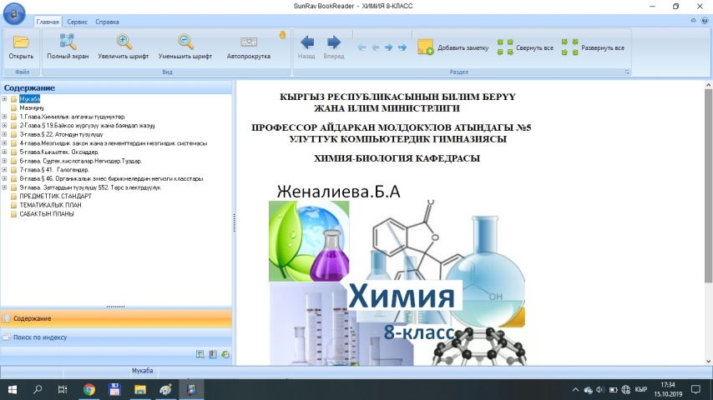

Акыркы 3-4 жыл ичиндеги УИТМЛдеги көрсөткүчтөр

